Инструкция по размещению портфолио преподавателя
на личной странице сайта ВГАФК

- Зайти на страницу сайта в разделе Состав.
- Изменить страницу в визуальном редакторе:
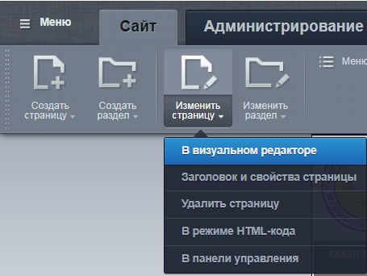
- Набрать текст: Портфолио преподавателя.
- Выделить текст, нажать на кнопку гиперссылки:
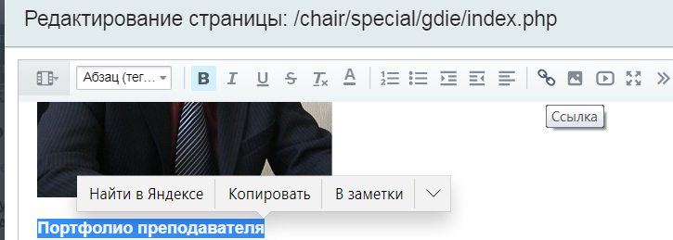

- Выбрать Вид ссылки: на документ на сервере.
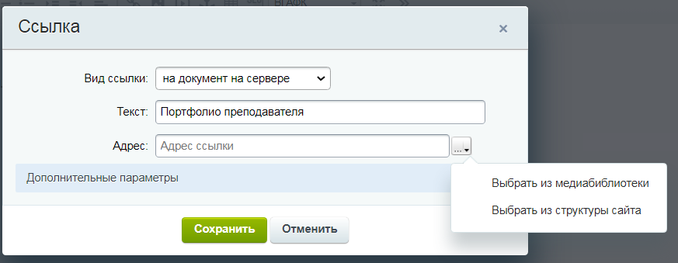
- Нажать Выбрать из медиабиблиотеки.
- Нажать + Добавить элемент. 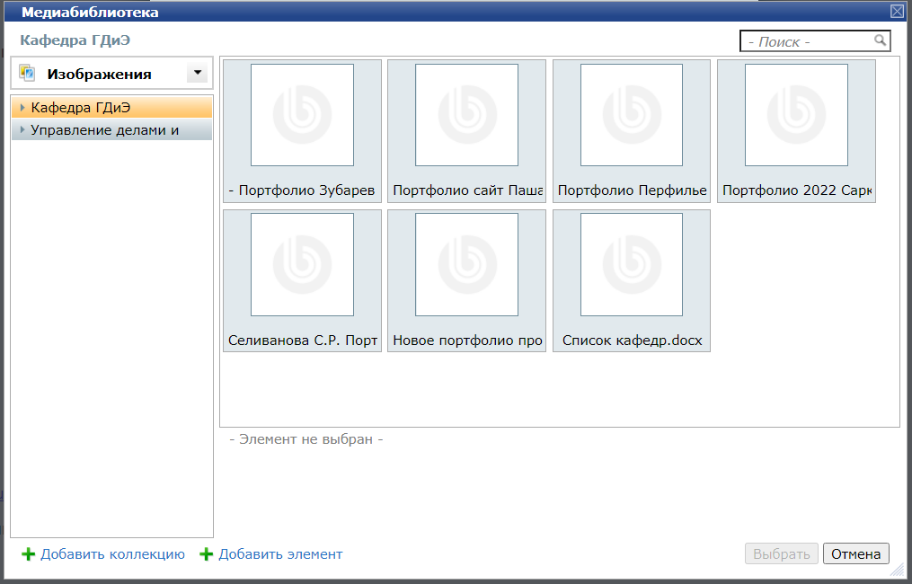
- Нажать Выберите файл:
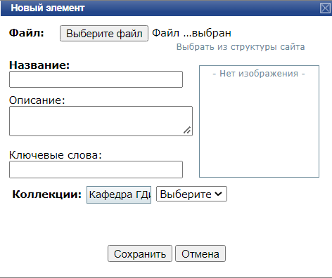
- Выбрать нужный файл:
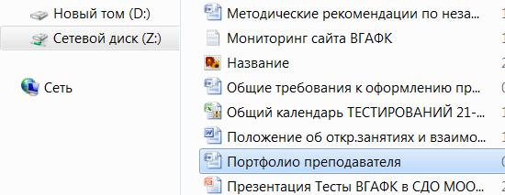
- Открыть, сохранить: 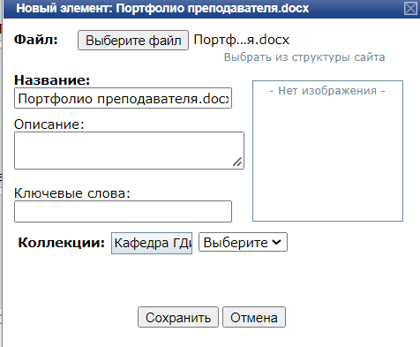
- Подтвердить действие: нажать Да: 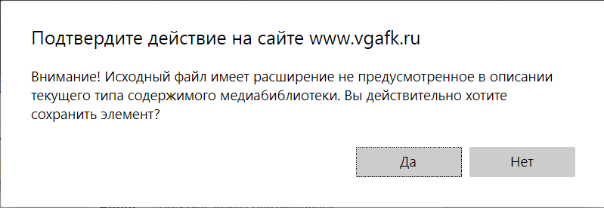
- Выбрать, сохранить, сохранить.

